PENGAWASAN CAMAT DALAM MENINGKATKAN DISIPLIN KERJA PEGAWAI DIKANTOR KECAMATAN KLANGENAN KABUPATEN CIREBON
SKRIPSI
Diajukan untuk memenuhi persyaratan penyelesaian
Program Stara Satu (SI) pada Program Studi Ilmu Administrsi Negara
Fakultas Ilmu Sosial dan Ilmu Politik
Universitas Swadaya Gunung Jati Cirebon
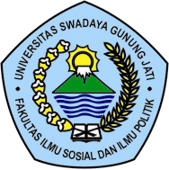
PUTRI TRI UTAMI
116090108
PROGRAM STUDI ILMU ADMINISTRASI NEGARA
FAKULTAS ILMU SOSIAL DAN ILMU POLITIK
UNIVERSITAS SWADAYA GUNUNG JATI
CIREBON
2020

